上 海 电 力 大 学

《数字集成电路设计与分析》实验报告



实验题目： 1bit信号边沿检测设计与仿真
专 业：
班 级 学号
姓 名
时 间 2023-10-12

- 实验目的
1、掌握常规时序逻辑电路的设计与仿真
2、熟练掌握VI编辑器，并用VCS调试验证设计程序的正确性
- 实验任务及要求
用VI编辑器完成实现1bit信号正边和负边沿检测功能，并输出一个周期宽度的脉冲信号电路的源程序、测试程序的编写，并用VCS仿真验证设计的正确性。
- 实验内容及步骤
1、实验的源代码
module edge_detection(
input clk,
input rst,
input data,
output pos_edge,
output neg_edge,
output data_edge
);

reg[1:0] data_n;
always @(posedge clk or negedge rst)
begin
if(rst==1'b1)
begin
data_n<=2'b00;
end
else
begin
data_n<={data_n[0],data};
end
end
assign pos_edge=(~data_n[1]) && data_n[0];
assign neg_edge=data_n[1] && (~data_n[0]);
assign data_edge=pos_edge | neg_edge;
endmodule

2、实验的测试代码
module edge_detection(
input clk,
input rst,
input data,
output pos_edge,
output neg_edge,
output data_edge
);

reg[1:0] data_n;
always @(posedge clk or negedge rst)
begin
if(rst==1'b1)
begin
data_n<=2'b00;
end
else
begin
data_n<={data_n[0],data};
end
end
assign pos_edge=(~data_n[1]) && data_n[0];
assign neg_edge=data_n[1] && (~data_n[0]);
assign data_edge=pos_edge | neg_edge;
endmodule
```

CFO's edge_detection_tb.v

```verilog
module edge_detection_tb();
reg clk, rst, data;
wire pos_edge , neg_edge , data_edge;

edge_detection uut(
.clk(clk),
.rst(rst),
.data(data),
.pos_edge(pos_edge),
.neg_edge(neg_edge),
.data_edge(data_edge));

always #2 clk = ~clk;

initial begin
$monitor($stime,,"clk=%b rst=%b data=%b pos_edge=%b neg_edge=%b data_edge=%b" , clk, rst , data, pos_edge , neg_edge , data_edge);
clk=0; rst=0; data=1;
#10 data=0;
#10 data=1;
#10 data=0;
#10 data=1;
#10 rst=1;
#40 $finish;
end

initial begin
$vcdpluson; // vcdplus.vpd格式的波形文件
end
endmodule
3、VCS仿真结果
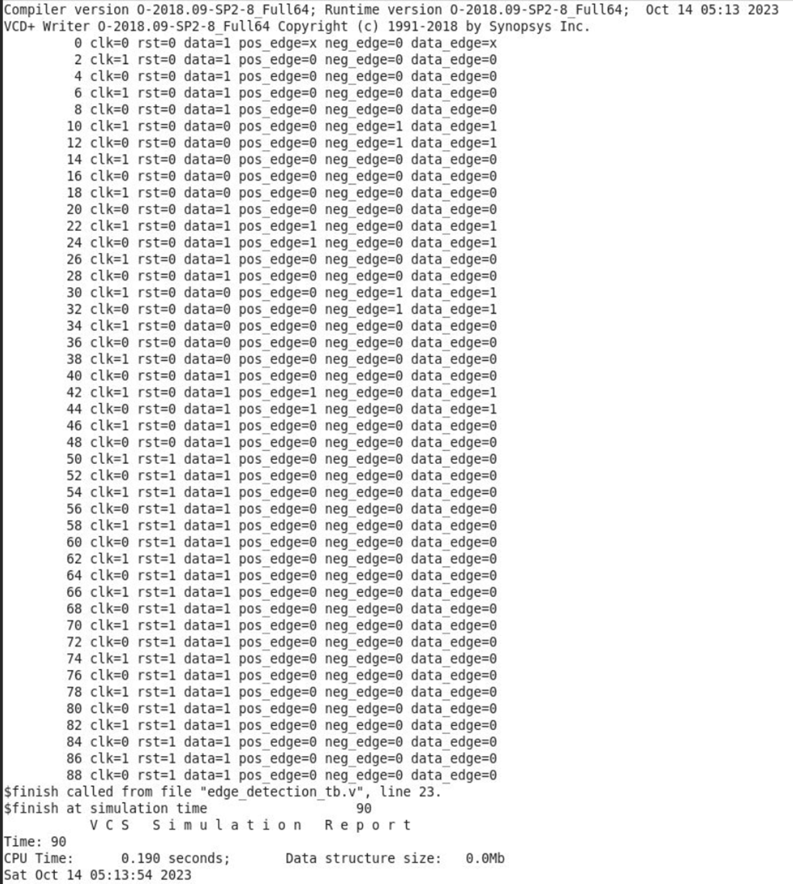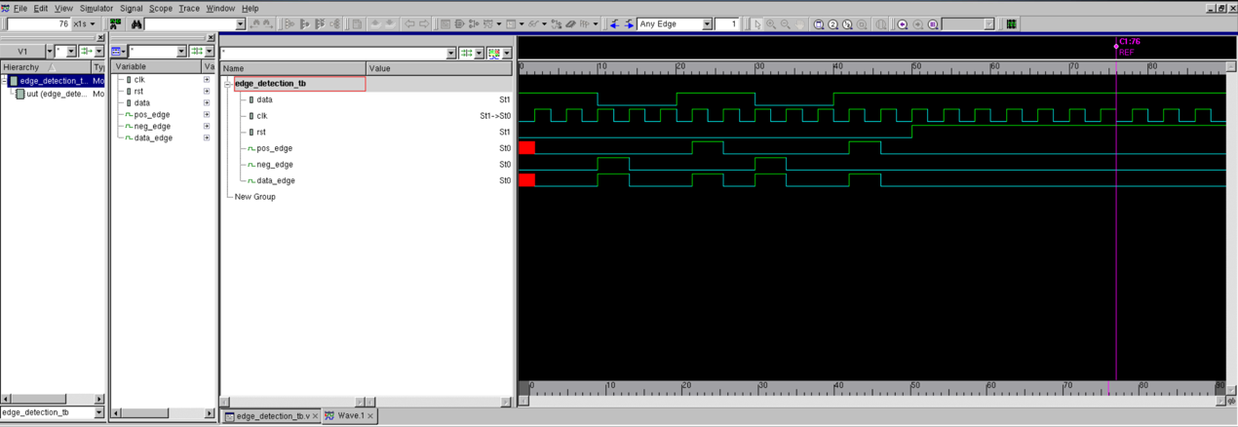
- 实验总结

